VAID

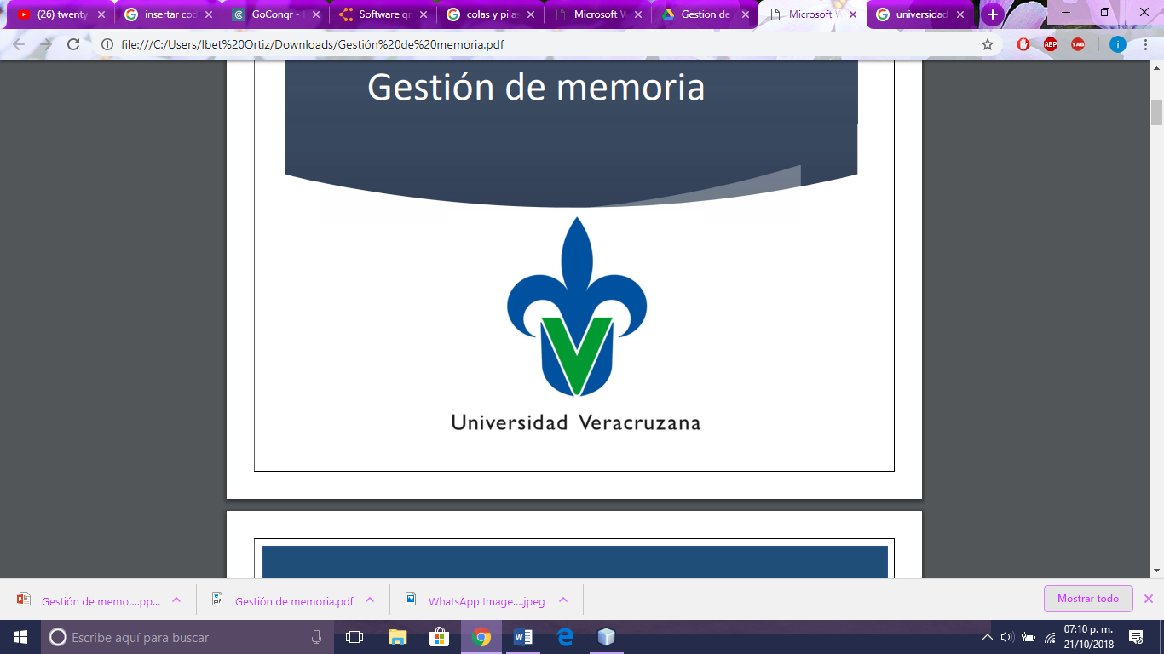

2020



**UNIVERSIDAD VERACRUZANA**

**FACULTAD DE NEGOCIOS Y TECNOLOGIAS**

PROGRAMA EDUCATIVO

**INGENIERÍA DE SOFTWARE**

EXPERIENCIA EDUCATIVA

**DESARROLLO DE SISTEMAS EN RED**

INTEGRANTES DE EQUIPO

**DIAZ TORRES ALDO FRANCISCO**

**NOLASCO ALVARADO DANIEL ANTONIO**

**ORTIZ HERNADEZ IBET**

**ROMERO REYES LUIS ANGEL**

**TRUJILLO TORRES DANIEL ALBERTO**

BLOQUE Y SECCIÓN

**601-ISW**

**IXTACZOQUITLAN, VER. 25 MARZO 2020**

# Justificación de elección de tecnologías

# Cliente - Servidor

Tecnología seleccionada: **Sockets**

De acuerdo con las especificaciones dadas en los requerimientos del proyecto, es vital que el cliente pueda tener comunicación con el servidor para poder solicitar los cambios de estado en las luces de la habitación. Por lo tanto, es necesario que el servidor escuche estas peticiones de la aplicación móvil y esto se logra a través de la ejecución de sockets e hilos en el servidor; los cuales permiten que este no alcance una sobrecarga de trabajo ya que el cliente sólo se comunicará para hacer una petición.

# Servidor - Simulador

Tecnología seleccionada: **Sockets**

Dado que el simulador se encuentra en constante estado de cambio, la comunicación entre este y el servidor debe ser ininterrumpida; para esto se implementará la comunicación por medio de IP’s fijas que el Servidor pueda reconocer como los Simuladores